ОТКУДА СТОЛЬКО ЗМЕЙ?
Лето 2019 года обеспокоило жителей и гостей Ейского и Щербиновского районов массовым появлением змей на побережье Азовского моря и не только. Мягкая зима со слабыми морозами позволила выжить большинству зимующих особей, а потому этим летом мы можем наблюдать резкое увеличение численности многих животных.
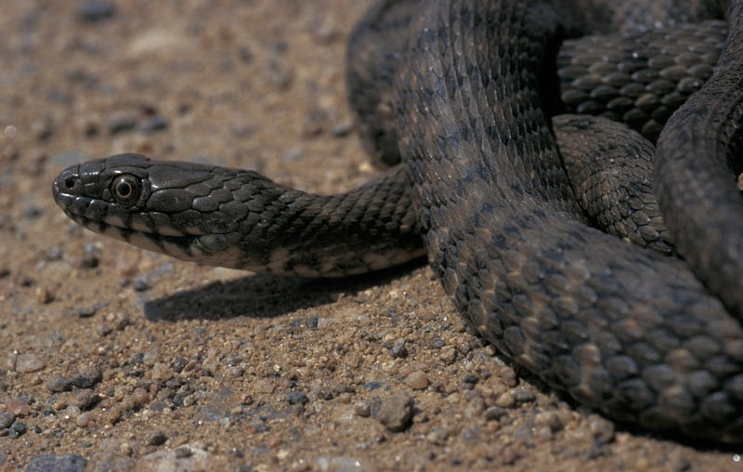
Самым распространенным, массовым видом в северной зоне нашего региона является уж водяной (Natrix natrix), с которым встречаются жители населенных пунктов. Эту безобидную змею чаще всего люди принимают за степную гадюку, которая находится на грани исчезновения, не встречается близ воды, не плавает, не обитает там, где есть следы хоть какой-то деятельности человека. Водяной уж ведет амфибиальный образ жизни, так как основа его рациона состоит на 90-100% из рыбы. Именно поэтому, они всегда живут близ водоемов, как соленых, так и пресных. Часто водяных ужей можно встретить в населенных пунктах (при условии близости водоема), особенно после зимовки. Активен в дневное время суток. Особенно часто можно увидеть плывущую змею в воде, которая возвращается с охоты. Встречается вид повсеместно вдоль береговых линий Азовского моря, лиманов, плавней, рек, озер, прудов. Согласно нашим исследованиям, на Глафировской косе плотность населения этого вида в отдельные годы бывает очень высока. В пик активности на 1 км нами насчитывалось до 28 особей.
НЕ СЛЕДУЕТ ПУТАТЬ ВОДЯНОГО УЖА С УЖОМ ОБЫКНОВЕННЫМ, которого легко отличить по светлым (желтым, оранжевым, красным, молочным) пятнам по бокам головы. Это разные виды.
КАК РАСПОЗНАТЬ ВОДЯНОГО УЖА?
Пресмыкающееся отличается ярким оливковым, оливково-серым, оливково-зеленоватым или буроватым цветом спины с тёмными пятнами или узкими поперечными полосами, которые расположены в шахматном порядке. В затылочной части змеи часто присутствует тёмное пятно в V-образной форме, обращённой остриём по направлению к голове. Область брюха желтоватого или красного цвета, испещрённая прямоугольными чёрными пятнышками. Изредка встречаются особи, лишённые рисунка или совершенно чёрного цвета. Размер водяного ужа — до 1,6 метра.

ЧТО НУЖНО ЗНАТЬ?
Численность данного вида колеблется в зависимости от погодных условий. А потому, вспышка численности в данном году – явление временное.
Змеи довольно плохо слышат и видят. В окружающем их мире такие пресмыкающиеся способны ориентироваться в основном по запахам, а вернее по вкусовым характеристикам воздуха. С этой целью змеи постоянно высовывают свой язык. Шум представители отряда чешуйчатые слышат всем телом, ощущая почвенные вибрации. Потому ужи могут не слышать и не видеть идущего человека.
Местное население и туристы активно истребляют водяных ужей, называя их «шахматными гадюками» или «гибридами ужа и гадюки» и ошибочно считая ядовитыми.
Ужи по законам генетики не могут скрещиваться ни с какими иными видами.
КАК СЕБЯ ВЕСТИ ПРИ ВСТРЕЧЕ?
1. При встрече с любой змеёй не нужно её трогать или пытаться догнать: увидел – обойди стороной. Дайте возможность животному уползти самостоятельно.
2. Водяные ужи, как и обыкновенные не ядовиты. А потому, опасаться их не стоит.
3. Не переживайте, если услышите шипение ужа. Это означает, что он вас заметил и боится. Шипение – это отпугивающая противника реакция.
4. Если змея заползла к вам на подворье, не паникуйте. Ей нужны укрытия для отдыха. Уж через некоторое время самостоятельно покинет ваше жилище.
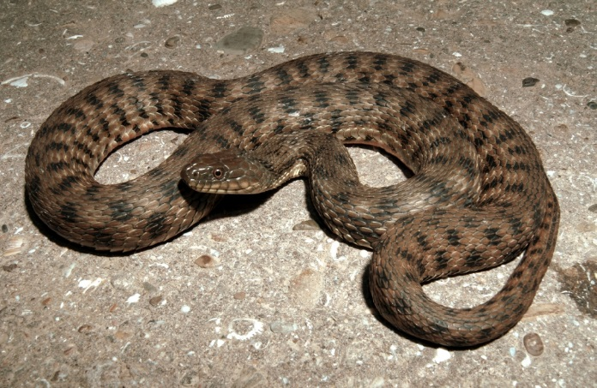
5. Не следует боятся плывущую в воде змею. Вода для него – это столовая.

Зоолог, герпетолог Озга Ольга Казимировна
МБОУ ДО Эколого-биологический центр г.Ейска МО Ейский район

